***Отчет о профориентационной работе в КГУ «Азатская основная школа»***

Одним из приоритетных направлений работы КГУ «Азатская основная школа» является профориентация школьников, ознакомление их с миром профессий.

Поэтому данной работе отводится серьезная роль. Составляется план работы направленный на оказание помощи школьнику в выборе профессии.

Большую роль в этом плане играют классные руководители. В планы воспитательной работы включают классные часы на тему «Все профессии важны», «Кем быть?», «Профессии 21 века» и т.д.

Классные руководители 5-8 классов, работая в этом направлении, знакомят детей с профессиями через деловые игры, викторины. Учителя начальных классов организуют инсценировки сказок, конкурсы рисунков «Я в будущем», «Моя будущая профессия», а также различные викторины.

Помимо классных часов, викторин, игр, с учащимися проводятся различные виды анкетирования, где классные руководители выявляют склонность учащихся к определённому виду профессиональной деятельности.

Ко Дню Учителя учениками 9 класса был проведён День самоуправления, в котором ученики стали учителями – стажёрами. Также учащиеся посетили Русский драматический театр, где смогли увидеть замечательную игру актёров и впоследствии многие захотели выступать на сцене.

Помимо всего вышеизложенного учащиеся 9 класса писали сочинение-рассуждение «Самая необходимая профессия-это…». Каждый из учеников выбрал разные профессии и попытался доказать важность именно этой специальности.

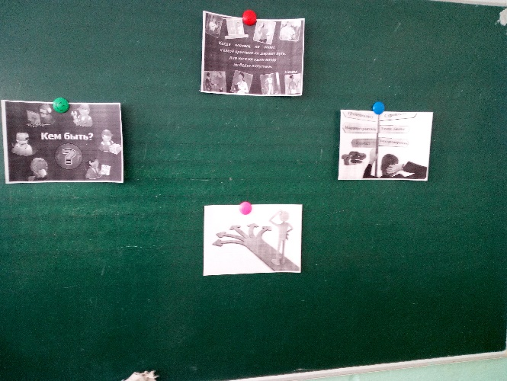

***Классный час «Кем быть?»***

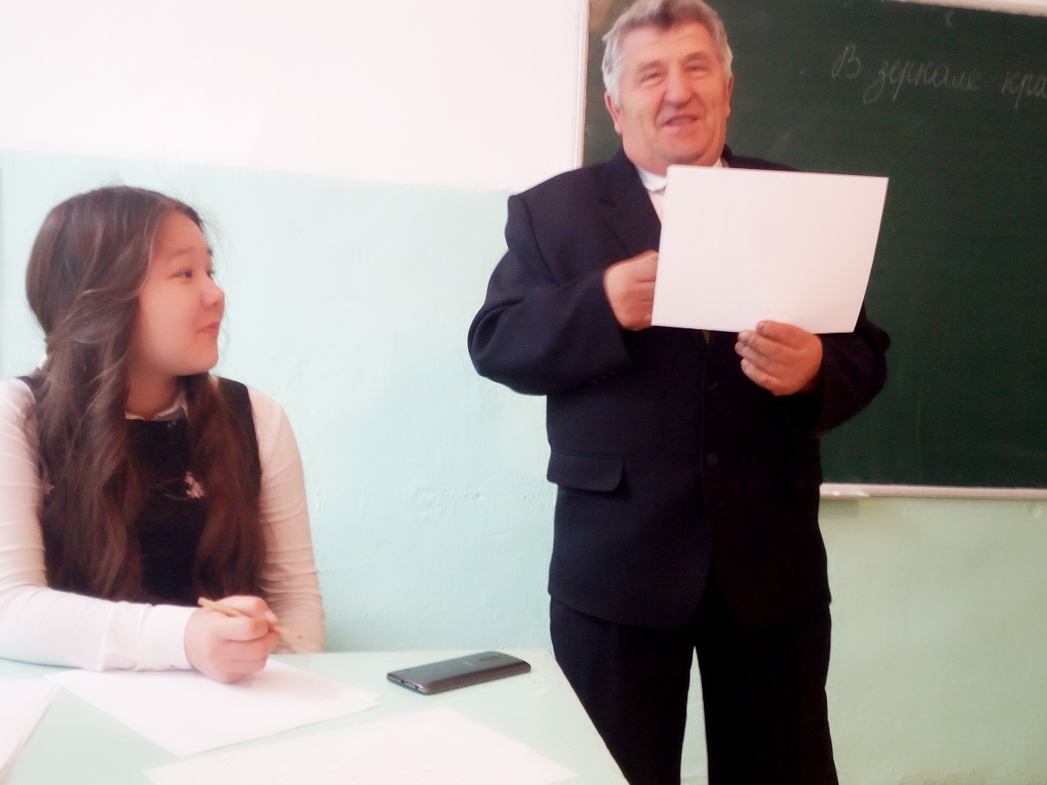

***День самоуправления***

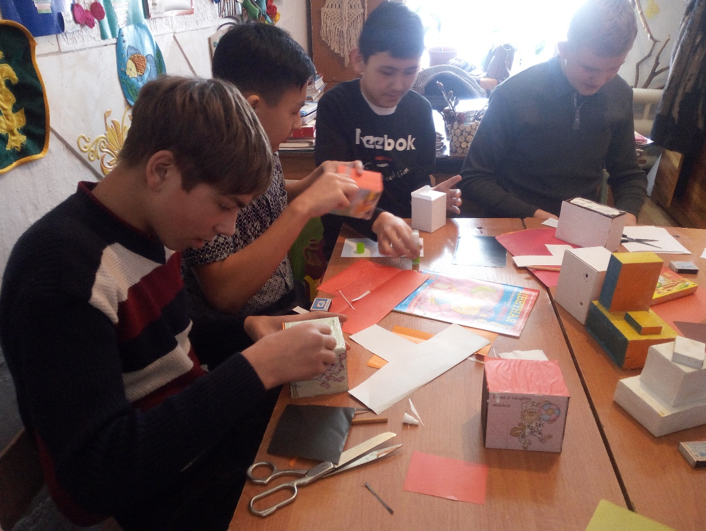

***Процесс моделирования***

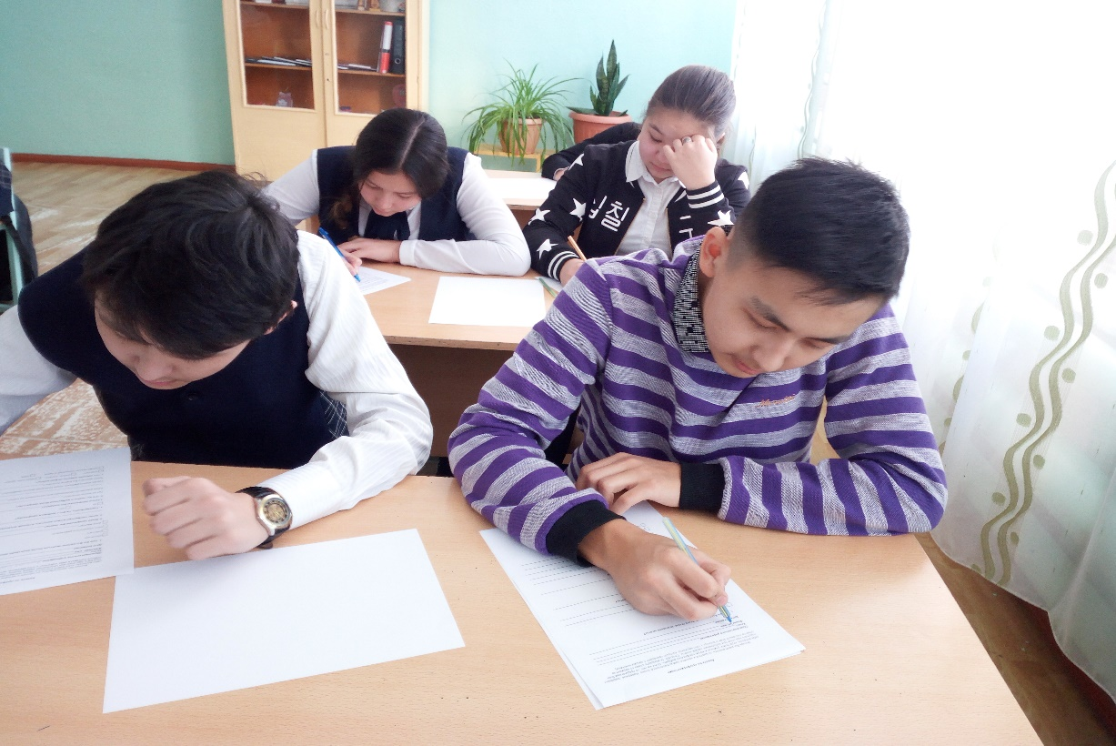

***Анкетирование с учащимися 9 класса***

Работа по данному направлению продолжается.

**Зам.директора по ВР: Пирштук Л.М.**